Ваш корпоративный отдых в Волшебной и неописуемой Грузия!

4 дня/3 ночи

Тбилиси – Мцхета – Тбилиси

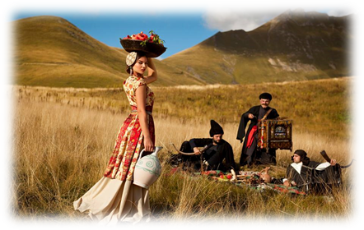
1 день. Прибытие в Тбилиси.
Встреча с координаторами группы в аэропорту Тбилиси.
Так же гостей будут встречать грузинские артисты в национальных костюмах, и угощать сладостями.
Трансфер с аэропорта в отель.
Размещение в гостинице. Свободное время.
19:30 Трансфер в один из лучших национальных ресторанов столицы.
Ужин с национальным колоритом и реками грузинского вина.
Ночь в гостинице.

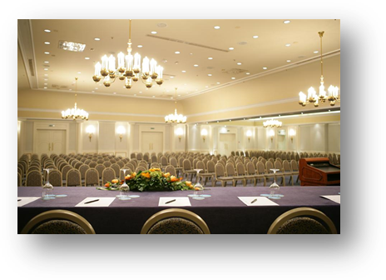
2 день Завтрак в гостинице.
09:00-12:00 Сегодняшний день посвящен конференции.
Перерыв на кофе-брейк и продолжение конференции
12:00-13:00 Обед в отеле.
13:30 Продолжение конференции с перерывом на обед.
Свободное время
19:30 Сборы в холле отеля для трансфера в ресторан.
20:00 Гала-ужин в национальном ресторане Тбилиси.
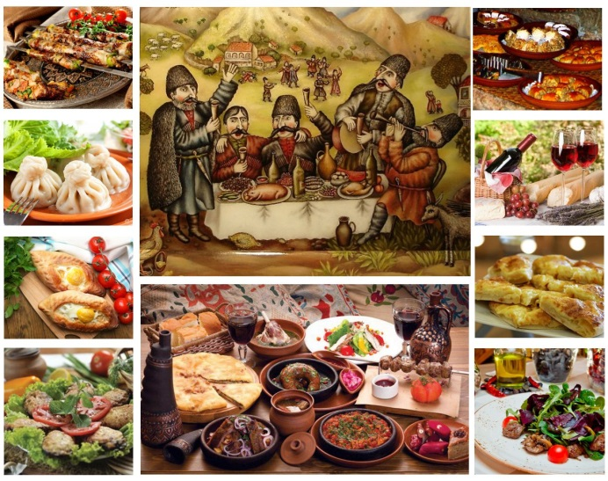
Здесь гости прочувствуют ведь дух грузинского народа, его песни, музыку, грузинское радушие и конечно же вкуснейшую, знаменитую на весь мир грузинскую кухню.
Вечер будет проводить тамада в национальном костюме.
Ведь в Грузии слово тамады за столом – это закон.
Для гостей будет выступать музыкальная группа и конечно же вы увидите эффектные грузинские танцы, от сложности и красоты которых перехватывает дух.
23:30 Трансфер в отель
Ночь в отеле.

3 день Завтрак в гостинице.
09:00 Пол - дня конференции в отеле.
13:30 Встреча с гидом, отправляемся на обед в национальный колоритный ресторан.
15:00 Далее 3х часовой сити тур по Тбилиси.
Тбилиси, как магнит, во все века притягивал путешественников со всего мира, сегодня у Вас будет возможность убедиться почему.
Духовное сердце столицы – самый большой православный храм в мире, невероятной красоты кафедральный собор ’’Самеба’’ построенный в 21 веке.
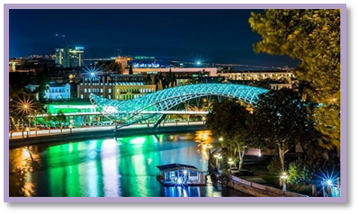
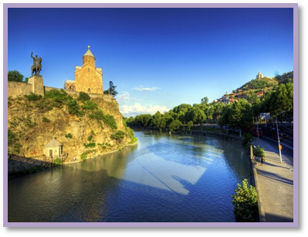
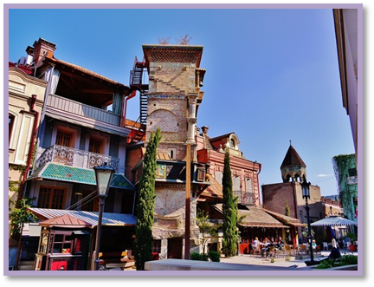
Расположившись на возвышенности над Курой, Собор ’’Метехи’’ (XIII в.) безмолвно взирающий на город, хранит воспоминания прошлого. По преданию, именно здесь молилась царица Тамара.
В Тбилиси много памятников истории, чей возраст уже превысил тысячу лет, но самым древним по праву считается Анчисхати – церковь Рождества Девы Марии. По данным исследований, она была построена в первой половине VI века по приказу царя Дачи.
Собор ’’Сиони’’ (XIIв). Это место интересно не только как архитектурное сооружение и памятник старины, но и как святое место, где хранится несколько христианских реликвий.
Под его сводами до сих пор можно увидеть крест Святой Нины, который сделан из лозы винограда и, по преданию, скреплён волосами самой Нины.
Посетим творение итальянского архитектора, гордость и лицо современного Тифлиса – Мост Мира.
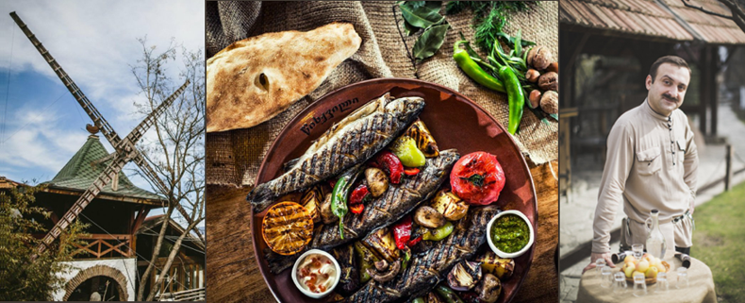
После мы прокатимся на подъемниках через старый город к крепости «Нарикала» - это душа Тбилиси. С крепостной стены открываются изумительные виды. Замечательное место для памятных фотографий.
18:30 Трансфер в отель.
Свободное время в отеле.
19:30 Трансфер в ресторан.
20:00 – 23:00 ужин в один из лучших ресторанов Тбилиси и национальной программой и вином.
23:20 Трансфер в отель
Ночь в отеле Тбилиси.

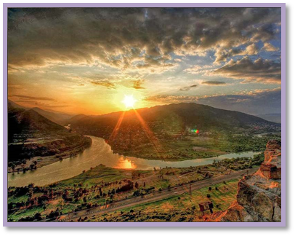
4 день Завтрак в гостинице
Выселение с отеля.
Выезд во Мцхета.
Этот город живая книга истории Грузии, город - наследие ЮНЕСКО,
Тут мы посетим Кафедральный Собор «Светицховели» - строительство храма совпадает с новым этапом расцвета в Грузии. Это не только одно из главных архитектурных сооружений всей Грузии, но и церковный центр Грузии.
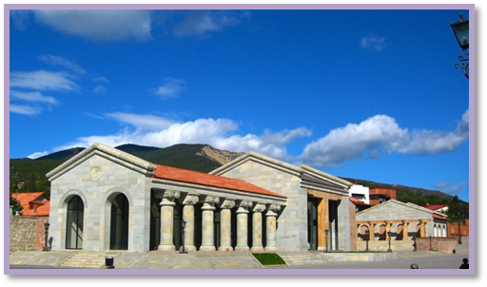
Поднимемся в монастырь Джвари (V в), где по сказаниям молилась просветительница Грузии Святая Нино. Сегодня отсюда открывается прекрасная панорама.
Здесь во Мцхета, мы посетим грузинскую крестьянскую семью, которая будет угощать Вас лучшими грузинскими блюдами за обедом.
Здесь Вас ожидаем сюрприз: для удобства, группа будет разделена на несколько небольших подгрупп.
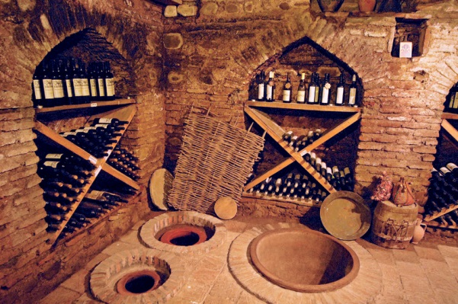
Мы устроим мастер-классы грузинской кухни и проведем конкурс на приготовление самого правильного хинкали, самого вкусного шашлыка и выпечке хачапури.
Оценивать конкурс будут «шеф-повар» винного дома и хозяйка погреба.
Команде-победителю вручается кубок.
После ознакомитесь с технологией изготовления вина по уникальной технологии.
Затем Вам будет предложено провести дегустацию различных сортов грузинского вина и чачи.
Обед с вкуснейшими блюдами.
После обеда, возвращаемся в Тбилиси.
Трансферт в аэропорт (без гида).
Завершение обслуживания.
Счастливое возвращение домой.

Стоимость мероприятия под запрос в зависимости от количества участников.

В стоимость входит:
Полноценное обслуживание по программе
Все трансферы по маршруту
Проживание в отеле 3 ночи
Организация конференции
Все экскурсии по маршруту
Обеды, жины и дегустации

